lab1_report.md 2023-09-09

РОССИЙСКИЙ УНИВЕРСИТЕТ ДРУЖБЫ НАРОДОВ



Факультет физико-математических и естественных наук

Отчёт по лабораторной работе №1



**Дисциплина:** Информационная безопасность

**Студент:** Оразгелдиева Огулнур

**Группа:** НПИбд-02-20



**Лабораторная работа №1**

**Установка и конфигурация операционной системы на виртуальную машину Управление версиями**



**Цель работы**

Приобретение практических навыков установки операционной системы на виртуальную машину, настройки минимально необходимых для дальнейшей работы сервисов [1].

Изучить идеологию и применение средств контроля версий.

Освоить умения по работе с git.



**Теоретические сведения**

Система контроля версий Git представляет собой набор программ командной строки. Доступ к ним можно получить из терминала посредством ввода команды git с различными опциями.

Благодаря тому, что Git является распределённой системой контроля версий, резервную копию локального хранилища можно сделать простым копированием или архивацией [2].



**Выполнение работы**

**Установка и конфигурация операционной системы на виртуальную машину**

1. Перед началом работы скачиваем и устанавливаем Oracle VirtualBox, а также скачиваем образ виртуальной машины Rocky 9.
2. Создайте новую виртуальную машину. Для этого в VirtualBox выберите "Машина" - "Создать" (см. рис. 1)

1/18

lab1_report.md 2023-09-09

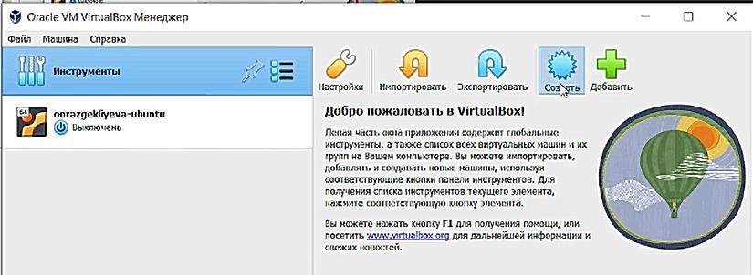

Рисунок 1. Создание виртуальной машины

1. Указываем имя виртуальной машины, тип операционной системы — Linux, RedHat (см. рис.2)

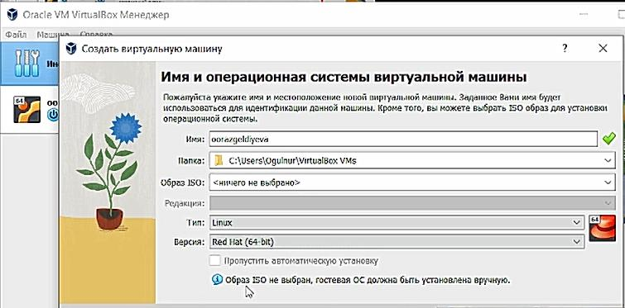

Рисунок 2. Имя и тип виртуальной машины

1. Указываем размер основной памяти виртуальной машины — 2048 МБ (см. рис. 3)

2/18

lab1_report.md 2023-09-09

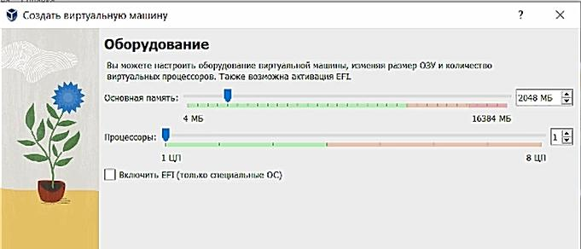

Рисунок 3. Размер основной памяти

1. Зададим размер диска — 40 ГБ (см. рис. 4)

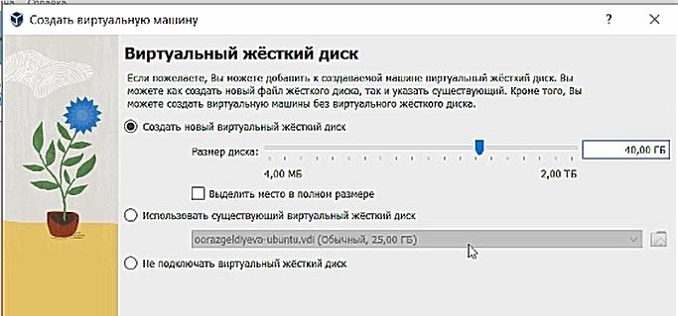

Рисунок 4. Размер диска

1. Подтверждаем заданные конфигурации (см. рис. 5)

3/18

lab1_report.md 2023-09-09

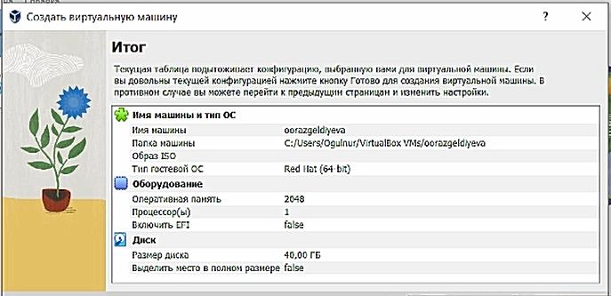

Рисунок 5. Создание виртуальной машины

1. После этого заходим в настройки созданной виртуальной машины и добавляем образ ОС (см. рис. 6)

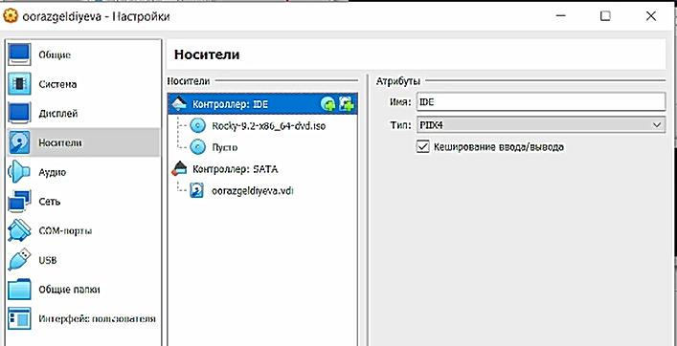

Рисунок 6. Образ ОС

Ждем загрузки (см. рис. 7)

4/18

lab1_report.md 2023-09-09

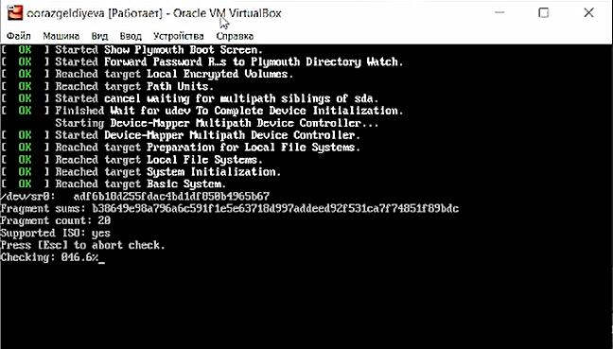

Рисунок 7. Загрузка виртуальной машины

1. Выбираем язык для процесса установки (см. рис. 8)

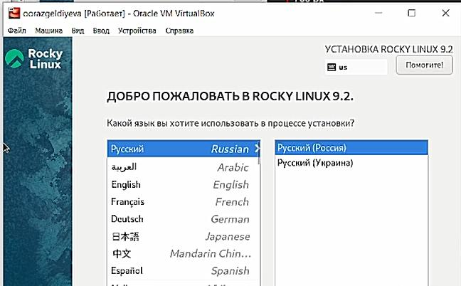

Рисунок 8. Выбор языка

1. Теперь начинаем установку. Выбираем место установки (см. рис. 9-10)

5/18

lab1_report.md 2023-09-09

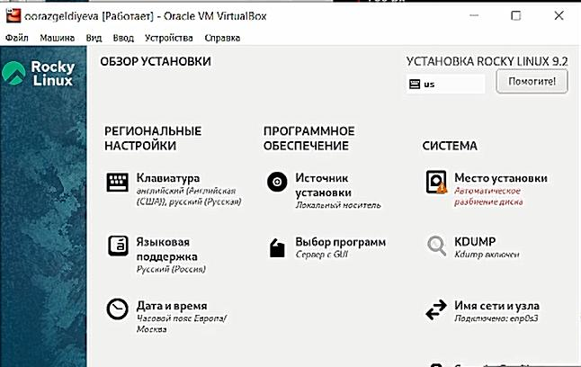

Рисунок 9. Установка виртуальной машины

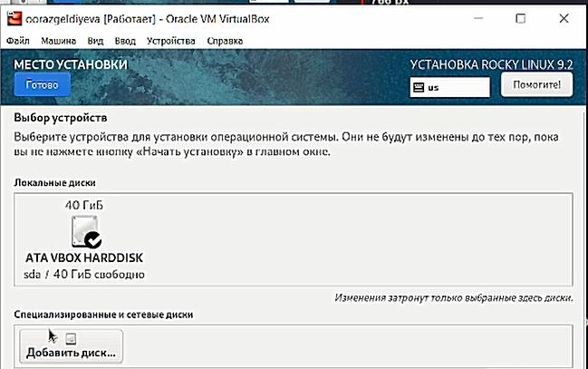

Рисунок 10. Выбор места установки

1. Далее выбираем программы установки (средства разработки) и отключаем kdump (см. рис. 11-12)

6/18

lab1_report.md 2023-09-09

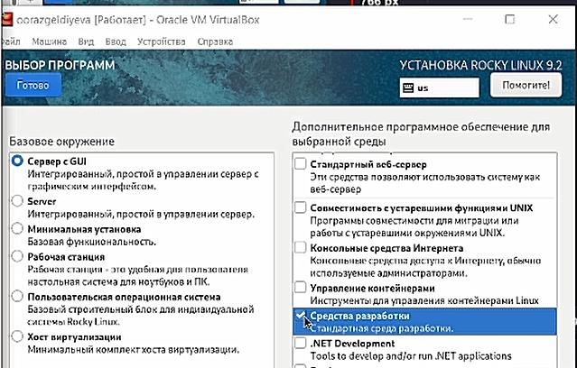

Рисунок 11. Выбор программ установки

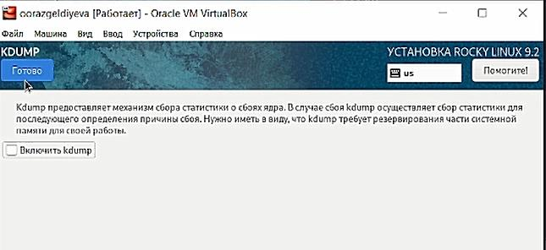

Рисунок 12. Отключение kdump

1. Задаем имя хоста, а также придумываем пароль для root(см. рис. 13-14)

7/18

lab1_report.md 2023-09-09

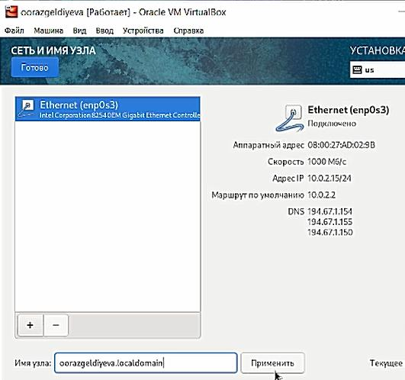 Рисунок 13. Имя хоста

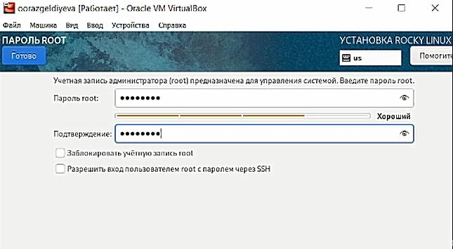

Рисунок 14. Пароль root

1. После установки создаем пользователя (см. рис. 15-17)

8/18

lab1_report.md 2023-09-09

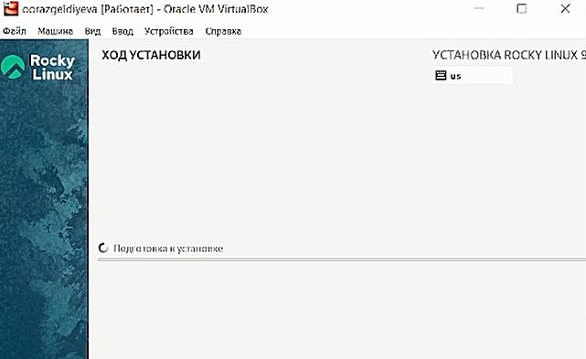

Рисунок 15. Установка

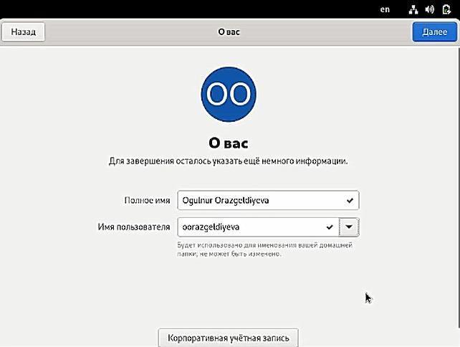

Рисунок 16. Создание учетной записи

9/18

lab1_report.md 2023-09-09

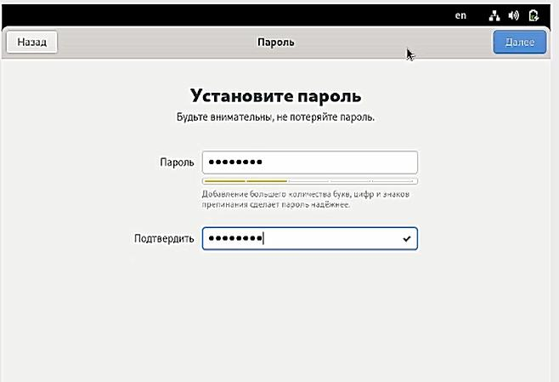

Рисунок 17. Создание учетной записи

1. После этого подключаем образ дополнений гостевой ОС (см. рис. 18-19)

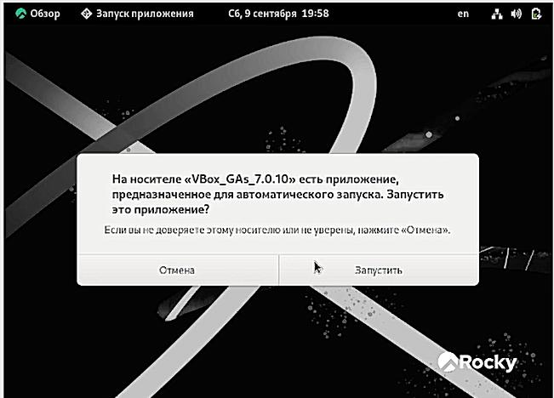

Рисунок 18. Образ дополнений гостевой ОС

10/18

lab1_report.md 2023-09-09

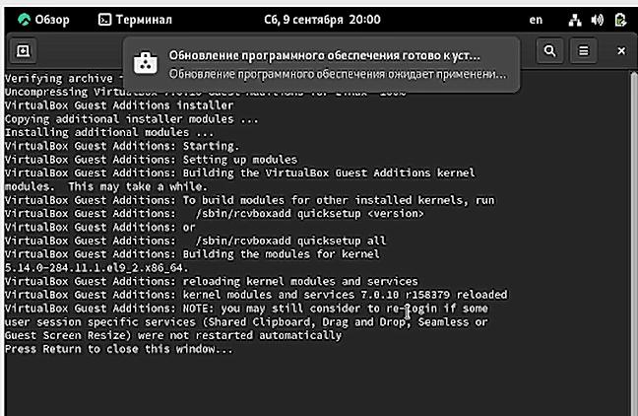

Рисунок 19. Образ дополнений гостевой ОС

Установка и конфиурации ОС на виртуальную машину завершена.



**Управление версиями**

1. Перед началом нужно создать учетную запись на Github (см. рис. 1)

11/18

lab1_report.md 2023-09-09

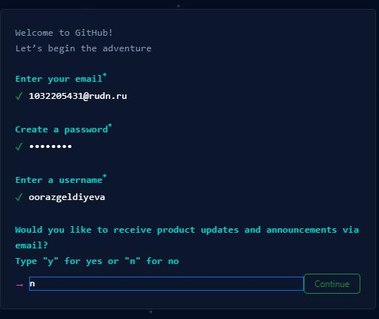 Рисунок 20. Создание учетной записи

1. Далее откроем терминал и зададим имя и email владельца репозитория (см. рис. 21)
2. Настроим utf-8 в выводе сообщений git (см. рис. 21)
3. Настройте верификацию и подписание коммитов git.
4. Зададим имя начальной ветки (будем называть её master)
5. Конфигурируем параметры autocrlf и safecrlf (см. рис. 21)

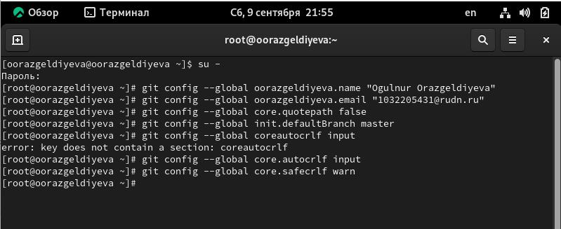

Рисунок 21. Настройка git

1. Создадим ssh-ключ по алгоритму rsa с ключём размером 4096 бит, по алгоритму ed25519 (см.

рис. 22-23)

12/18

lab1_report.md 2023-09-09

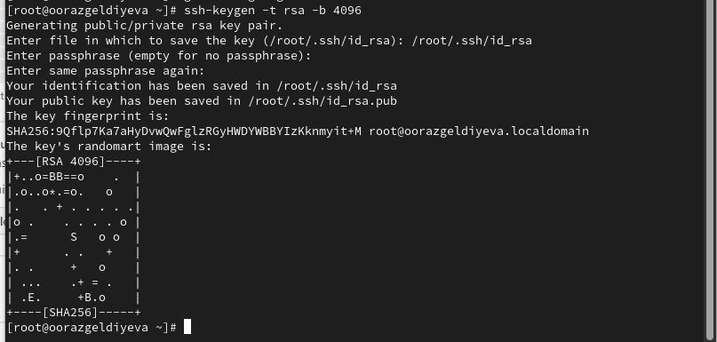

Рисунок 22. Создание ssh-ключа

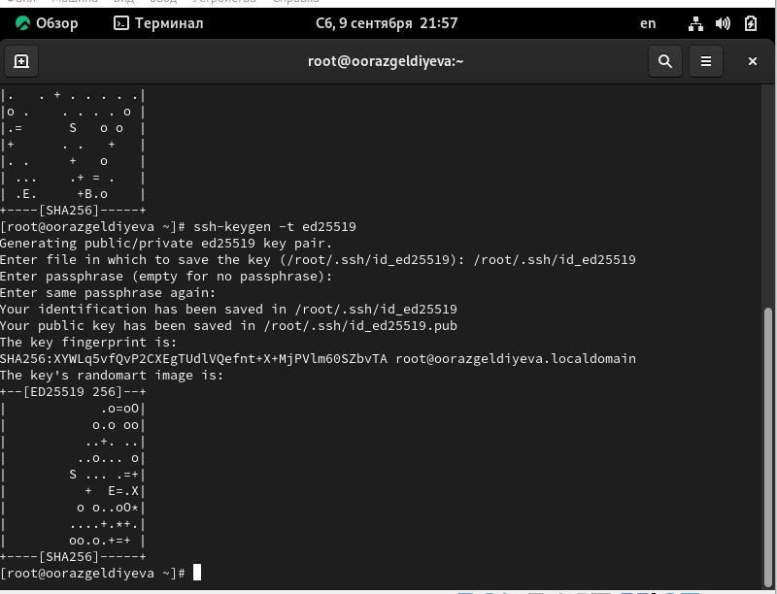

Рисунок 23. Создание ssh-ключа

1. Теперь копируем сгенерированный ключ и добавляем его в настройках профиля на github (см.

рис. 24-26)

13/18

lab1_report.md 2023-09-09

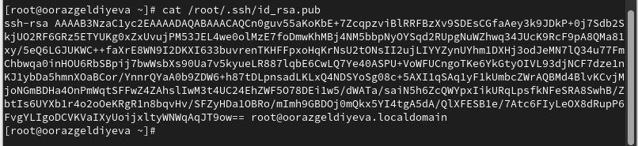

Рисунок 24. Копирование ssh-ключа

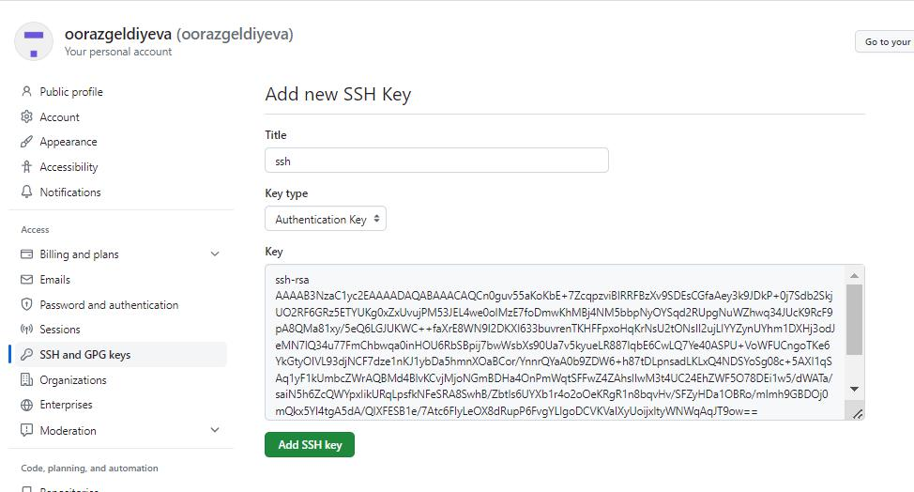

Рисунок 25. Добавление ssh-ключа

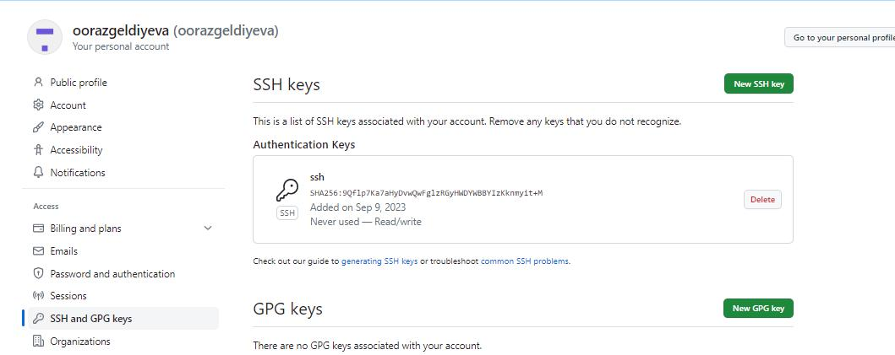

Рисунок 26. Добавление ssh-ключа

1. Теперь создаем репозиторий с помощью заданного нам шаблона (см. рис. 27-28)

14/18

lab1_report.md 2023-09-09

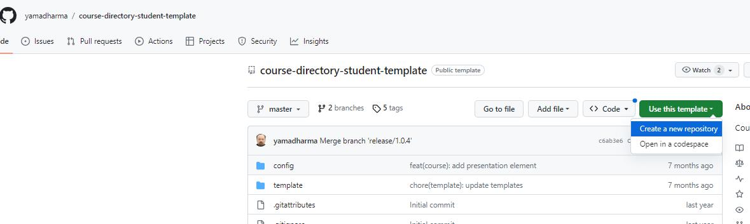

Рисунок 27. Создание репозитория

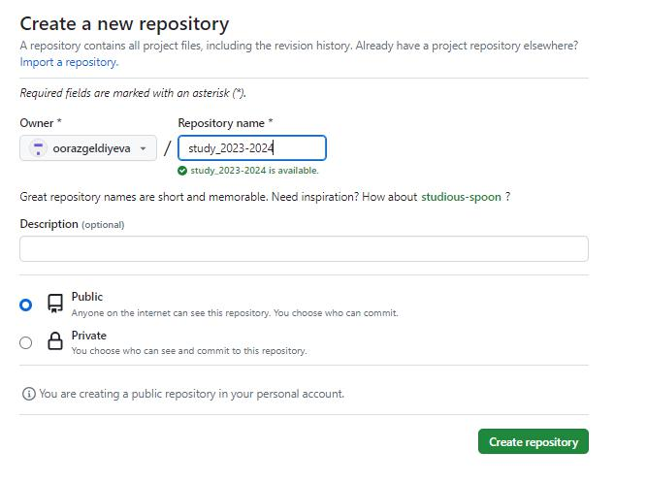

Рисунок 28. Создание репозитория

1. Создаем директории и клонируем их (см. рис. 29-30)

15/18

lab1_report.md 2023-09-09

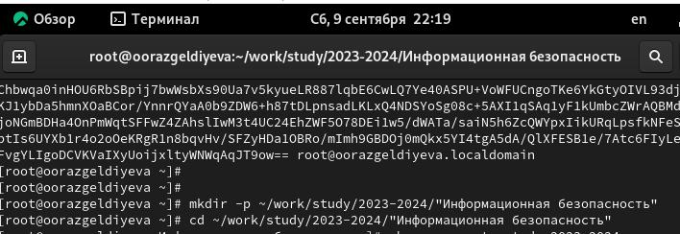

Рисунок 29. Создание директории

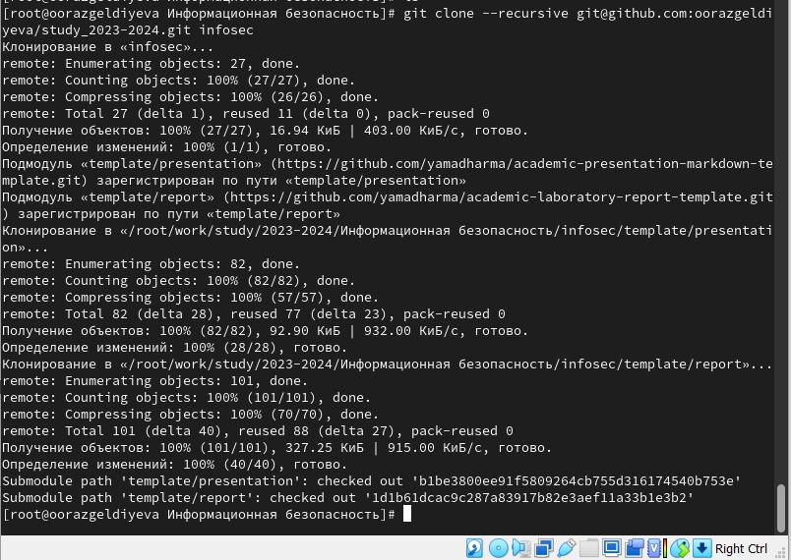

Рисунок 30. Клонирование в git

1. Переходим к созданный каталог, удаляем ненужный файл и создаем нужные нам каталоги (см.

рис. 31)

16/18

lab1_report.md 2023-09-09

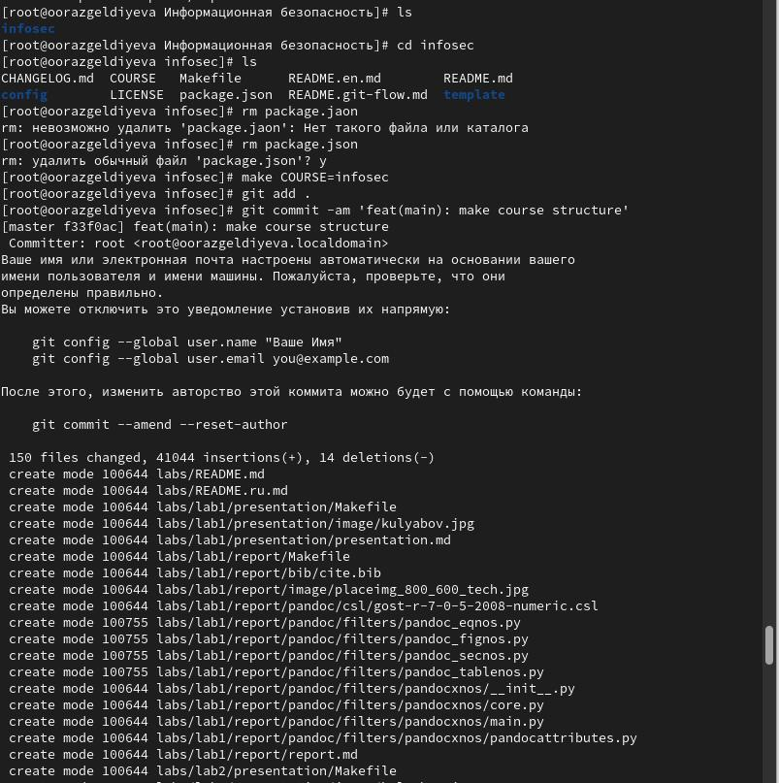

Рисунок 31. Создание каталогов

1. Отправляем файлы на сервер, создавая при этом коммит (см. рис. 31-32)

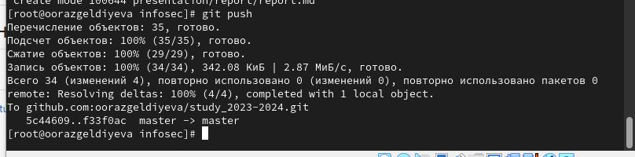

Рисунок 32. Отправление файлов на сервер



**Вывод**

17/18

lab1_report.md 2023-09-09

На лаборатрной работе приобрели практические навыки установки операционной системы на виртуальную машину, настройки минимально необходимых для дальнейшей работы сервисов; изучили идеологию и применение средств контроля версий; освоили умения по работе с git.



**Источники**

1. Лабораторная работа №1. Установка и конфигурация операционной системы на виртуальную машину
2. Лабораторная работа № 2. Управление версиями

18/18